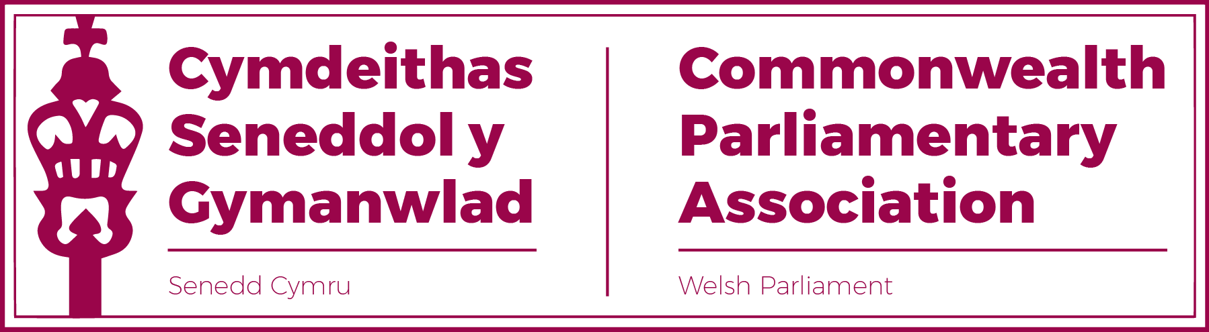

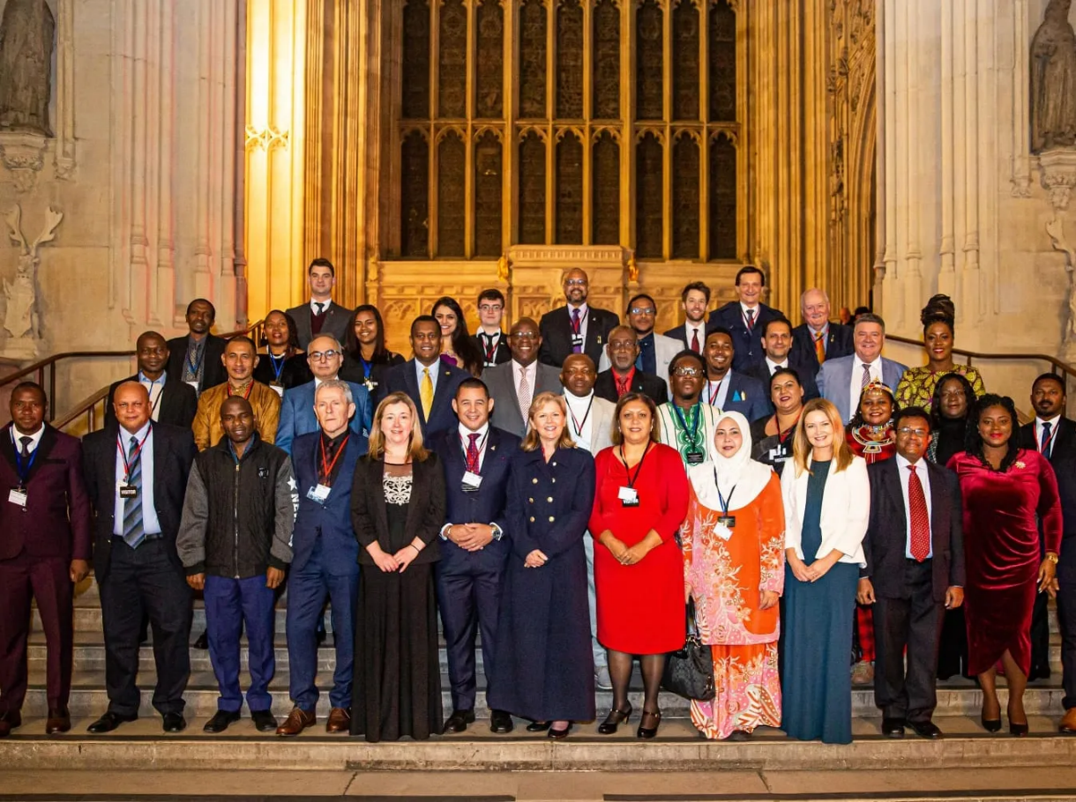

Llun Swyddogol o 70fed Seminar San Steffan

- Sam Rowlands AS
Cyflwyniad
Roeddwn yn bresennol yn 70fed Seminar San Steffan, a gynhaliwyd yn Senedd y DU rhwng 14 a 18 Mawrth 2022. Nod y seminar oedd parhau i fynd ar drywydd thema ddiweddar Cymdeithas Seneddol y Gymanwlad, sef Seneddau yn Esblygu. Yn benodol, fel yr amlinellwyd yn llyfryn y rhaglen, roedd y pynciau a drafodwyd dros y 5 diwrnod yn cynnwys: 'Seneddau Hybrid' a 'Llywio’r Gofod Digidol' yn ogystal â sesiynau mwy confensiynol, megis 'Cynnal Ymchwiliad' a 'Dwyn y Prif Weinidog i Gyfrif'.
Dathliadau
Roedd diwrnod cyntaf y seminar hefyd yn gyfle i ddathlu diwrnod y Gymanwlad. Roedd y dathliadau hyn yn cynnwys seremoni codi baneri ar ystâd Palas San Steffan, yn ogystal ag arddangosfa ar gyfer Seneddau’r Gymanwlad yn Portcullis House. Daeth dathliadau’r diwrnod i ben gyda Gwasanaeth ar gyfer y Gymanwlad yn Abaty Westminster. Gwnaethom fwynhau golygfeydd hyfryd o ddiwylliannau a gwledydd yn dod ynghyd i ddathlu’r hyn sydd gennym yn gyffredin ac i ddeall sut y gallwn barhau i gydweithio mewn byd sy’n newid.
Seneddau Effeithiol
Yn ystod yr ail ddiwrnod, trafodwyd nifer o bynciau o dan y thema 'Seneddau Effeithiol', gan gynnwys:
- Rôl y Llefarydd
- Ein Systemau Seneddol
- Sut y mae Adnoddau Craffu Seneddol yn Esblygu
- Pwyllgorau Effeithiol – Mewnwelediadau gan Bwyllgor Cyfrifon Cyhoeddus y DU
- Seneddau Effeithiol a Chyfrifoldebau’r Aelodau
- Braint Seneddol, Safonau a Moeseg
Ymhlith yr holl bynciau a drafodwyd, daeth cwpl o uchafbwyntiau i’r amlwg yn y sesiwn lle gwnaeth y Gwir Anrh. Syr Lindsay Hoyle AS rannu ei brofiadau o fod yn Llefarydd Tŷ’r Cyffredin. Siaradodd am ei ganfyddiadau ynghylch ei rôl ei hun, sef sicrhau bod dadleuon yn cael eu cynnal mewn modd teg tra’n cadw’r sesiynau i symud ar gyflymder priodol. Cefais fy nharo hefyd gan y sylwadau a wnaed gan yr Arglwydd Mann, seneddwr hynod brofiadol, a rannodd ei syniadau am dechnegau holi. Dywedodd fod angen sicrhau bod cwestiynau yn gyfrwng i ganfod ffeithiau, yn hytrach na’n gyfrwng yn unig i godi cywilydd ar Lywodraeth y dydd.

Addasu Seneddau
Yn ystod y trydydd diwrnod, trafodwyd pynciau amrywiol o dan y thema 'Addasu Seneddau', gan gynnwys:
- Seneddau hybrid: Sut mae COVID-19 yn newid prosesau a gweithdrefnau
- Dwyn y Weithrediaeth i gyfrif
- Cynrychiolaeth ac amrywiaeth yn ein Seneddau
- Llywio'r gofod digidol
- Ymgysylltu â’r cyhoedd

Cefais y fraint o fod yn aelod o'r panel ar gyfer y sesiwn ar Seneddau Hybrid. Roedd y sesiwn hon yn ddiddorol iawn, gan fod amrywiaeth mor eang o safbwyntiau ynghylch sut i roi democratiaeth ar waith a sut i’w chefnogi drwy ddatrysiadau hybrid. Roedd hefyd yn ddefnyddiol clywed sut yr oedd Seneddau ledled y byd wedi addasu i ffyrdd newydd o weithio, a hynny cyn gynted â phosibl, a sut y dirprwywyd pwerau er mwyn sicrhau bod Llywodraethau yn parhau i weithredu mewn modd priodol drwy’r pandemig.

Yn ystod y sesiwn ar ymgysylltu â’r cyhoedd, daeth yr amrywiaeth sy’n bodoli o fewn Seneddau Cymdeithas Seneddol y Gymanwlad i’r amlwg. Yn sgil nodweddion daearyddol llawer o wledydd y Gymanwlad, mae llawer o’r gwaith ymgysylltu a wneir ag etholwyr yn digwydd ar lefel leol, a hynny wyneb yn wyneb, ac fe’m hatgoffwyd nad oes braidd dim i guro hyn.

Yn ystod y diwrnod, cawsom gyfle hefyd i arsylwi sesiwn Cwestiynau i’r Prif Weinidog, a gynhaliwyd gan y Dirprwy Brif Weinidog. Yn ogystal, cawsom ein gwahodd i dderbyniad yn Nhŷ'r Llefarydd ym Mhalas San Steffan.

Craffu ar Waith
Ar y pedwerydd diwrnod, gwnaethom archwilio’r thema ‘Craffu ar Waith’, gan ymdrin â’r materion a ganlyn:

- Cynnal Ymchwiliad – Pwyllgorau Senedd y DU
- Arsylwi Gwrandawiad Pwyllgor
- Gweithdy ar Wrandawiadau Pwyllgor
- Argymhellion gan Bwyllgorau ac Ysgrifennu Adroddiadau

Uchafbwynt y diwrnod hwn oedd y cyfle i gymryd rhan mewn cyfarfod pwyllgor ffug gyda chynrychiolwyr a chlercod pwyllgor. Pwnc yr ymchwiliad oedd 'Gwrandawiad Pwyllgor ar faterion yn ymwneud â Masnachu mewn Pobl drwy Chwaraeon'. Clywodd y Pwyllgor dystiolaeth gan ddau dyst arbenigol, a chawsom gyfle i graffu ar y wybodaeth a rannwyd a’i herio, a hynny o dan arweiniad hwylusydd a oedd yn ein cynghori ynghylch sut i gydweithio’n fwy effeithiol fel pwyllgor ac ati.
Daeth y diwrnod i ben gyda Derbyniad a Chinio Mawreddog ym Mhalas San Steffan i nodi 70 mlynedd ers sefydlu Seminarau San Steffan.
Seneddau a Phobl
Roedd y pumed diwrnod yn gyfle i aelodau’r Gymdeithas ymuno ag Aelodau o Senedd y DU yn eu hetholaethau er mwyn cael gwell dealltwriaeth o rôl yr Aelodau y tu hwnt i adeiladau’r Senedd. Ni chefais gyfle i gymryd rhan yn yr ymweliadau hyn, gan y bu’n rhaid i mi deithio i Ogledd Cymru ar gyfer apwyntiad yn fy rhanbarth.
Casgliadau
Roedd y seminarau a gynhaliwyd yn ystod yr wythnos hon yn hynod ddiddorol ac yn ysgogi’r meddwl. Roedd y rhan fwyaf o’r gwaith meddwl hwn yn gysylltiedig â’r amser a dreuliais gyda chynrychiolwyr y Gymdeithas o Awstralia a Chanada – gwledydd y mae gennym gysylltiadau diwylliannol agos â hwy. Roedd y trafodaethau a gefais gyda’r cynrychiolwyr hyn yn canolbwyntio’n bennaf ar y defnydd o’r system ffederal, sut mae’r seneddau gwladwriaethol yn ymwneud â’r senedd ffederal, a sut mae’r broses hon wedi datblygu dros amser – digon i gnoi cil arno, yn sicr!
Byddwn yn argymell yn gryf fod unrhyw aelod sy’n cael cyfle i fynd i un o’r seminarau hyn yn y dyfodol yn gwneud hynny. Maent yn ehangu eich meddwl mewn cyd-destun sy’n parhau i fod yn berthnasol i’r bobl yr ydym yn eu gwasanaethu yng Nghymru.

- Natasha Asghar AS

Mae bod yn aelod o Gymdeithas Seneddol y Gymanwlad yn anrhydedd enfawr i mi.

Roedd y teithiau a’r profiadau a ddarparwyd ar gyfer aelodau’r grŵp hwn yn bethau yr oeddwn ond wedi clywed amdanynt yn flaenorol, ond roeddwn wrth fy modd cael y cyfle i fynd i’r gynhadledd yn Llundain.

Ar y diwrnod cyntaf, nid oedd y syniad o ddechrau gweithgarwch y dydd am 6am yn destun llawenydd imi. Fodd bynnag, roedd y seremoni codi baneri yng ngardd Tŷ’r Cyffredin yn brofiad na fyddaf byth yn ei anghofio.

Yn dilyn y seremoni honno, cawsom daith yn olrhain hanes y Senedd, ac yna cawsom ein tywys i Abaty Westminster ar gyfer seremoni i nodi sefydlu’r Gymanwlad. Yn bresennol yn y digwyddiad hwnnw oedd Tywysog Cymru, Duges Cernyw, Dug a Duges Caergrawnt, y Prif Weinidog a llawer mwy.

Roedd y cyfle i fod yn rhan o ddigwyddiad mor hanesyddol yn anhygoel.

Yn ystod y pedwar diwrnod dilynol, cynhaliwyd seminarau amrywiol lle bu cynrychiolwyr o Ghana, Canada, Pacistan, St Helena, Jersey ac eraill yn rhannu gwybodaeth am arferion gwaith, arferion gorau ac amodau eu cyrff deddfwriaethol.

Roedd yn amlwg o’r cychwyn cyntaf fod pob gwlad a oedd yn bresennol am weld amrywiaeth a newid o fewn eu cyrff deddfwriaethol eu hunain, ac roeddwn yn awyddus i ddysgu am eu cynlluniau i gyflawni hynny.

I mi, roedd yn hynod ddiddorol i glywed sut mae aelodau fel St Helena, sydd â Llywodraeth fach, anwleidyddol yn unig, yn ysgwyddo’r cyfrifoldeb am bopeth. Roedd yn agoriad llygad clywed am frwydrau’r ynys mewn perthynas â thechnoleg, allforio, a hyd yn oed ei darpariaethau gofal iechyd. Gwnaethom ddysgu am dechnegau craffu amrywiol, a fydd yn ddefnyddiol iawn i mi, yn sicr, pan fyddaf yn mynd i gyfarfodydd pwyllgor yn y Senedd.

Fodd bynnag, yn anad dim, roedd cwrdd â grŵp mor wych o gynrychiolwyr o bob rhan o’r byd yn brofiad unwaith mewn oes, ac yn brofiad y byddaf i a’m cyd Aelod Sam Rowlands (fy nghyfaill ar y daith hon) yn ei drysori am byth.

